Обезьяна несла две полные горсти гороху. Выскочила одна горошинка; обезьяна хотела поднять и просыпала двадцать горошинок. Она бросилась поднимать и просыпала все.
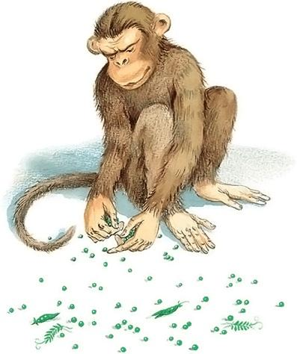
Тогда она рассердилась, разметала весь горох и убежала.

